**苏州大学 人工智能与知识工程 课程试卷** （A）卷 共9页

考试形式 开 卷 2022年12月

院系 计算机学院 年级 大三 专业 图灵、计科、软工

学号 姓名 成绩

一、填空（20分,每空2分）

1. 人工智能的主要研究内容包括（ 知识表示 ）、机器感知、机器思维、（ 机器学习 ）和机器行为。

2. 一般来说，一个产生式系统由（ 规则库 ）、（ 控制系统（推理机） ）、综合数据库三部分组成。

3. 不确定性事实一般用四元组表示。请用四元组表示张三的职业是工程师的可能性为0.7。四元组为（ （张三，职业，工程师，0.7） ）。[请直接用中文表示]

4. 推理的方向分为正向推理、（ 逆向推理 ）、混合推理和

（ 双向推理 ）四种。

5.神经网络的同步工作方式是指：( 任一时刻神经网络中所有神经元同时调整状态 )。

6. 机器学习按照学习能力可以分为监督学习、非监督学习和（强化学习 ）。

7、目前人工神经网络主要有（前馈型）和反馈型两大类。

二、已知：

$F_{1}$: 能够阅读的都是有文化的。

$F_{2}$: 鲸鱼是没有文化的。

$F_{3}$: 某些鲸鱼是有智能的。

用归结原理证明：某些有智能的并不能阅读。（10分）

三、已知：规则可信度为：

r1: IF E1 THEN E2 (0.6)

r2: IF E2 AND E3 THEN E4 (0.7)

r3: IF E4 THEN H (0.8)

r4: IF E5 THEN H (0.9)

且已知CF(E1)=0.5, CF(E3)=0.6, CF(E5)=0.7。求CF(H)=? （10分）

四、请用状态空间图求解猴子和香蕉问题，问题描述如下：

在一个房间内有一只猴子、一个箱子和一束香蕉。香蕉挂在天花板下方，但猴子的高度不足以碰到它。那么这只猴子怎样才能摘到香蕉呢? （12分）

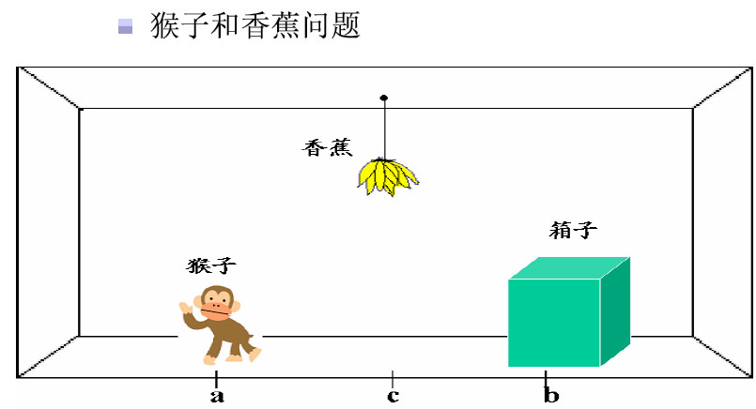

五、一个环保机器人，一方面需要收集废弃易拉罐，另一方面还需要对电池进行充电。

**3**

**2**

**1**

**0**

充电

**4**

易拉罐

u=-1

u=1

**环保机器人问题**

该问题中，状态表示机器人的位置，动作表示机器人的运动方向。状态空间是离散的，包含5种不同的状态（位置），分别用整数0到4表示。机器人向左运动用表示，向右运动用表示。状态0和状态4为终止状态，意味着机器人一旦到达该状态，无论采取什么动作，状态都不会发生改变。机器人到达充电状态时得到+1的奖赏，收集到易拉罐时，得到+4的奖赏。（12分）

1. 给出上述任务的MDP模型。（6分）
2. 采用异步方式，利用*Q*值迭代计算出该确定问题的最优策略（）。（6分）

要求：i. 写出确定环境下的Bellmam最优方程；

ii. 用表格形式计算出每一轮*Q*-值迭代的结果，并给出最优策略。

iii. 给出*Q*3(2,1)和*Q*3(3,-1)的计算过程。

六、请推导BP学习算法的反向传播过程。（12分）

提示：

目标函数： $J=\frac{1}{2}\sum_{i=1}^{P_{m}}{{\left(y_{j}^{m}-d_{j}\right)}^{2}}$

约束条件： $u_{i}^{k}=\sum_{j}{w_{ij}^{k-1}y_{j}^{k-1}}$ $i=1, 2, …, p_{k}$

$y_{i}^{k}=f_{k}(u_{i}^{k})$ $k=1, 2, …, m$

七、假设有如下文档集，请构建相应的倒排索引。可以直接把词条当作词项，不需要做词条处理。请写出详细构建过程。（12分）

文档集如下：

文档1：I go to the park everyday

文档2：She went to the park

文档3：I like to go to the store

文档4：He is walking in the park

八、假设要实现一个动物识别系统，用户通过上传一张动物（例如猫或者猴）的照片，系统可以输出动物类别，如下图所示。请你负责设计系统中的核心模块：动物识别算法。请给出可行方案，并阐述从输入到输出的详细处理流程。（12分）

系统输入:

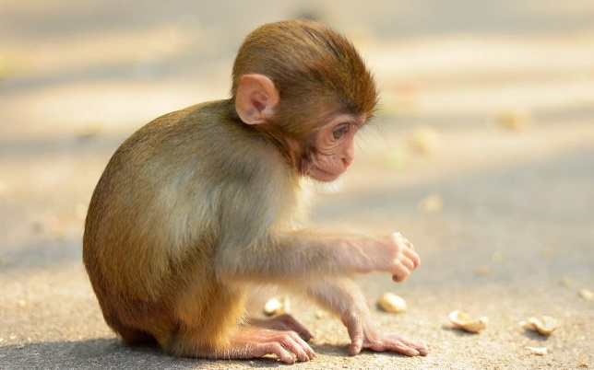

系统输出：猕猴